**Сценарий праздника в подготовительной группе «День дошкольного работника»**

Звучит праздничная музыка и в зал входят все сотрудники детского сада.

Дорогие коллеги, каждый год в сентябре отмечается **День работников дошкольного образования**. И сегодня мы от всей души хотим поздравить всех сотрудников нашего детского сада с этим **праздничным днем**.  
  
**1 Ведущий**. Мы в праздник профессиональный,   
Всех поздравляем от души,  
Всех, кто «сгорает на работе»,  
Кого так любят малыши!  
Всех, кто заботится и кормит  
Кто с ними пляшет и поет  
Белье стирает, охраняет  
И головою отвечает.  
И интеллект им развивает,  
Всю душу, сердце отдает!

**Ведущий 1.** Сегодня наши воспитанники в благодарность сотрудникам д/с пришли поздравить их с этим замечательным праздником .  
  
Под фонограмму *«Маленькая страна»* входят дети.

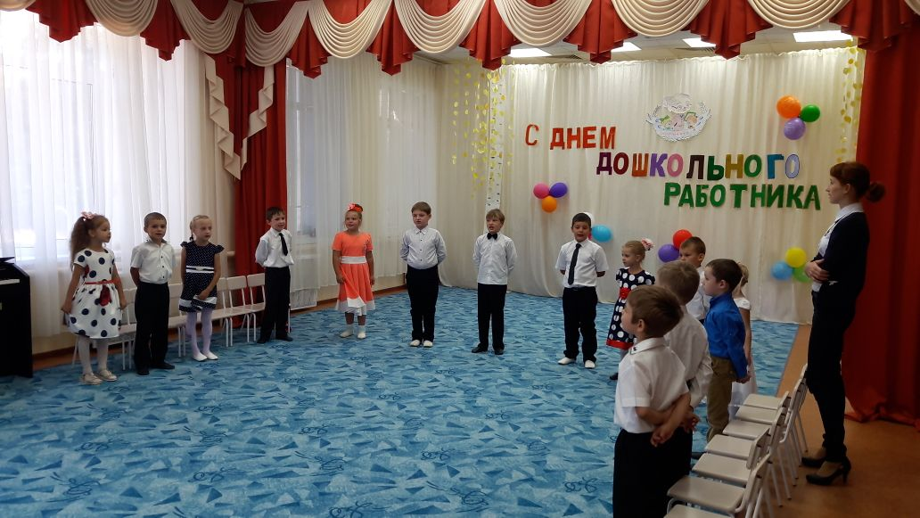

**1 ребенок.** Есть одна страна на свете, не найти другой такой:  
Не отмечена на карте, и размер-то небольшой.  
  
**2 ребенок.**Ту страну окинешь взглядом, обойдёшь её вокруг  
И увидишь: всюду рядом, где б ни шёл ты, будет друг.

**3 ребенок** . Чистота, уют, порядок, есть игрушки для ребят  
Все, наверно, догадались?

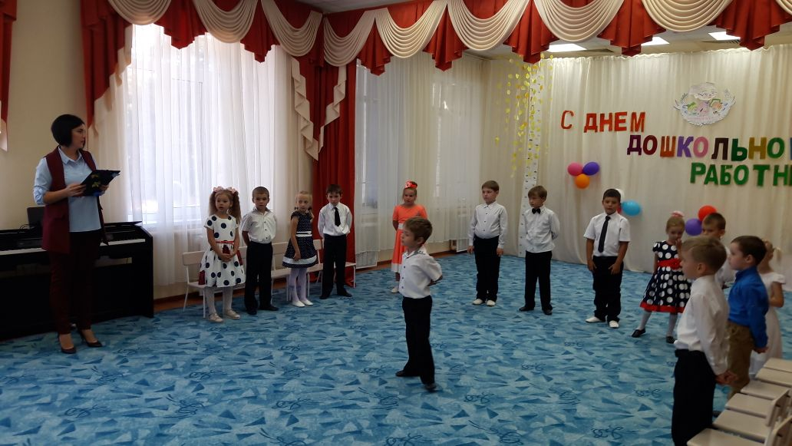

**Дети.** Это наш родной детсад!

*Песня «Детский сад-домик для ребят*

Утром рано мы встаем   
В детский сад скорей идем   
Нас встречают с лаской,   
Новой доброй сказкой   
Припев:   
Детский сад, детский сад-   
Это домик для ребят.   
Это домик для души   
Здесь играют малыши.   
Детский сад, детский сад   
Для ребят как шоколад.   
Приходи сюда скорей   
Здесь найдешь своих друзей!   
  
2. Детский сад одна семья   
Будем вместе ты и я   
Радостно трудиться   
и всему учиться   
Припев   
РЭП:   
  
Мы спросили у ребят:   
«Что такое детский сад?   
Там растут на грядках дети:   
Тани, Даши, Вовы, Пети?   
Поливать водой их нужно   
Из веселой лейки дружно?»   
Нет!- ответили ребята   
-Мы растем не для салата.   
Мы растем здесь как цветы   
Приходи к нам в сад и ты.   
  
3. Ну, а в праздник детский сад   
Нам устроит маскарад   
В праздничных нарядах   
Мы кружиться рады!   
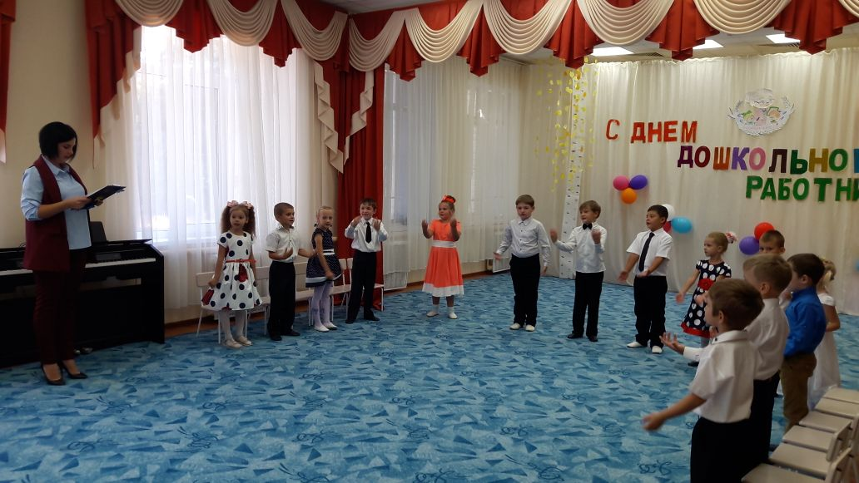

**Ведущая**

Детский сад веселый, славный!

Ну, а кто здесь самый главный?

В кабинете кто сидит?

Всеми кто руководит?

Ночами не спящая,

За бюджетом следящая,

С мамами беседующая,

Добрая (заведующая!) хором

**Заведующей**

Как малыши резвятся на площадке,  
Как варят кашу повара,  
Известно все заведующей нашей,  
В саду она с утра и до утра.  
  
Вы нянечкам совет дадите,  
В медпункте не боитесь докторов.  
Вам жизни наши доверяют все родители  
И каждый руку Вам пожать готов.

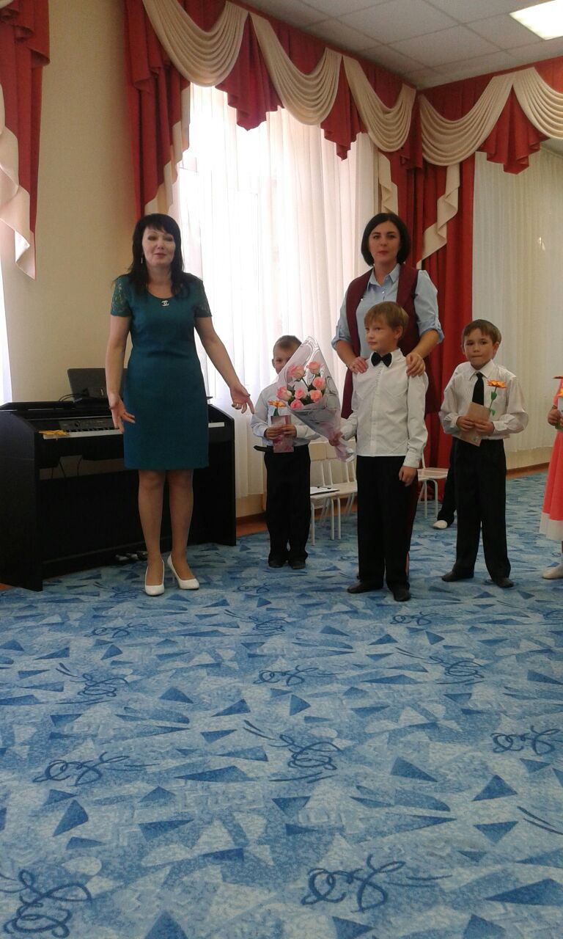

**МЕТОДИСТУ**

Чтоб деток верно воспитать,

Необходимо много знать.

Знать нужно психологию

И знать физиологию.

Быть докой в педагогике,

Риторике и логике.

Но главное, чтоб методистом быть,

Детишек надобно любить.

**Завхоз.**

Двери, лампочки, ковры,

И песок для детворы,

Занавески и игрушки,

Одеяла и подушки,

Мебель в садик нам привез

Замечательный завхоз!

**Делопроизводитель**

Делопроизводитель –

Это вам не бумагомучитель,

И не какой-то бумагомаратель,

Он так же важен, как воспитатель!

Оформит все справки и разные льготы -

В садике много бумажной работы!

**Ведущий:** наши ребята дарят вам песню

«Осень ярко-красно желтыми листами»

Ярко красно-желтыми цветами  
Шелестят листочки под ногами,  
Шелестят листочки, шелестят листочки,  
Шелестят листочки под ногами.  
  
Кофту теплую набросишь,  
Кап-кап-кап-кап,  
По земле шагает осень,  
Кап-кап-кап.  
  
И в дорогу птички соберутся,  
Не грусти, они весной вернутся,  
И в дорогу птички, птички соберутся,  
Не грусти, они весной вернутся.  
  
Кофту теплую набросишь,  
Кап-кап-кап-кап,  
По земле шагает осень,  
Кап-кап-кап.  
  
Дождик посылает нам приветы  
Здравствуй, осень, до свиданья, лето.  
До свиданья, лето, до свиданья, лето.  
Здравствуй, осень, до свиданья, лето.  
  
Кофту теплую набросишь,  
Кап-кап-кап-кап,  
По земле шагает осень,  
Кап-кап-кап.

**Ведущий:**

Они несут тепло и радость детям,

И знания, и жизни красоту.

На все вопросы детские ответят

С утра до вечера бессменно на посту.

Они **работают** за скромную зарплату

Нередко забывая о семье.

А в детях будет лучшей платой память,

Которую оставят о себе.

**Воспитатель.**

Мама ходит на **работу**.

И у папы много дел.

Значит надо, чтобы кто-то

И за нами приглядел!

Кто накормит кашей с ложки?

Кто нам сказку почитает?

Кто наденет нам сапожки?

Кто стихи и песни знает?

Кто помирит, кто подскажет?

Кто подружка и приятель?

Кто нам фокусы покажет?

Ну, конечно, воспитатель!

**Нянечка.**

Ничего мы не умели,

Даже писались не раз.

Вы едва не поседели,

Выручая вечно нас!

Вытирали, умывали

Леночек и Ванечек.

И всегда мы точно знали:

Нам нельзя без нянечек.

**Песня «Воспитатель наш»**

Родители приводят нас в садик каждый день  
Бегут, летят, уходят кому, куда не лень  
Живем, растем, смеемся, мы на глазах у Вас  
И честно признаемся, что очень любим Вас!  
  
Припев: Вы, первый наш учитель, Вы, словно наш родитель  
Друг и преподаватель воспитатель, воспитатель  
Вы, наш наставник первый, щит и стальные нервы  
Ангел Хранитель наш воспитатель наш.  
  
Бывает без сомненья, Вам трудно иногда  
Но верное решенье Вы примите всегда  
Простите шалунишек, что жару Вам даем, Вы любите детишек,  
А мы о Вас поем:  
  
Припев: Вы, первый наш учитель, Вы, словно наш родитель  
Друг и преподаватель воспитатель, воспитатель 2 раза весь припев  
Вы, наш наставник первый, щит и стальные нервы  
Ангел Хранитель наш воспитатель наш.  
  
Вы дарите заботу, Вы дарите тепло  
Танцуете, поете , Вы с нами заодно  
Мы крепко Вас обнимем  
Прижмемся нежно к Вам,  
И если сад покинем, то нужно помнить нам:  
  
Припев:

#### Логопеду

Нам красиво говорить  
В школе пригодится!..  
Чтобы острословом быть –  
Нужно поучиться!

Мы учились от души,  
С Вами занимались,  
Мы со звуками дружить  
Так, как Вы, старались.

Знайте, Вас не подведем,  
Вы – кумир наш просто!  
Говорить теперь начнем  
Много и серьезно!

**Физрук**Педагог по физкультуре  
Об осанке и фигуре  
Нам все время говорил,  
Бегать быстро научил.

Мы теперь со спортом дружим —  
И ни капельки не тужим.

**Психолог**

Психология у нас  
Развивается сейчас,  
Без психолога, друзья,  
Нам прожить никак нельзя!

**Музрук**

"Фа" от "соль" не отличаем,

Дан не каждому талант,

Но нас это не смущает,

В садике есть музыкант.

В мамин день и в папин праздник,

В Рождество иль в Новый год

Даже яростный проказник

Лихо песенку поет.

**Танец «Чарльстон»**

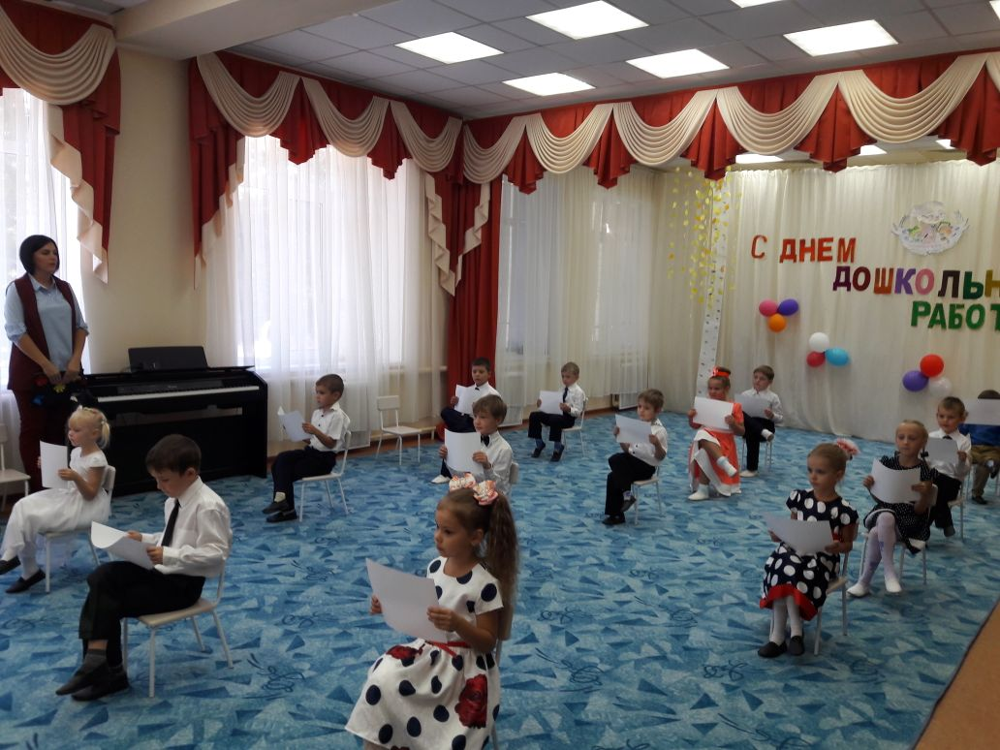

**Прачка.**

На отглаженной простынке

В тихий час мы нежим спинки.

На подушке белоснежной

Сон приходит безмятежный.

У белья в саду есть баня,

Там директор – тетя Саша!

**Медсестра**

Спасибо нашим докторам,

Что не страшна простуда нам.

Что на кого ни посмотри,

Все, как один, богатыри

**Повар.**

В животе у нас сидит

Сладкоежка-аппетит.

Он то булькнет, то завоет.

Кто бедняжку успокоит?

Кашу с самого утра

Варят детям повара!

**Дворник.**

Наш дворник с метлой и лопатой,

В мороз, листопад и пургу,

Сгребает, метет, посыпает,

Детей приучая к труду.

*Песня «к нам гости пришли»*

К нам гости пришли,

Дорогие пришли.

Мы не зря кисель варили,

Пироги пекли.

С морковью пирог,

И с капустой пирог,

А который без начинки –

Самый вкусный пирог.

А сейчас вдвоём

Мы для вас споём,

Вы похлопайте в ладоши –

Мы плясать пойдём.

Ты топни ногой

Да притопни другой,

Я волчком кружиться стану,

А ты так постой.

Наш детский сад

Дружбой славиться,

Приходите, гости, чаще,

Если нравится.

**Ведущий 1.** А теперь пришла пора поиграть нам детвора!

Звучит музыка, важно в зал входит Фрекен-Бок с кошкой, которая сидит в специальной клетке для перевозки животных.

**Фрекен-Бок:** Здравствуйте! Это вам нужна домоправительница, честная, с хорошим характером? Так вот — это я! Меня зовут Фрекен Бок.  
**Ведущий:** Здравствуйте, но нам совсем не нужна домоправительница,  
**Фрекен-Бок:** Но ведь я еще и за детьми смотрительница, а детишек у вас здесь я вижу много.   
**Ведущий:** Надеюсь, Фрекен Бок, Вы любите детей?  
**Фрекен-Бок:** Э-э… Как вам сказать… Безумно! Ну-ка, дети, дружно поздоровались со мною!  
**Дети**- Здравствуйте!  
**Фрекен-Бок:** О-о, вот так поздоровались!

**Фрекен-Бок:** . А ваша квартирка ничего, подходящая. Ну-с, кого тут надо воспитывать. (Разглядывает детей). Это что, - всё ваши дети? И я их всех должна воспитывать? Никогда не пробовала такую кучу детей воспитывать сразу. Если вы бы знали, какая это мука воспитывать детей.  
**Ведущий:** Что вы, мы так не считаем. Мы - это воспитатели, и все те, кто делает жизнь наших ребятишек счастливой. И вас мы тоже поздравляем!   
**Фрекен-Бок спасибо большое за поздравление, а я для ваших деток приготовила интересную игру, ребята, хотите поиграть?(проводится игра)**

***Игра «Кто работает в детском саду*»**Детям дают осенний листочек. Под музыку листочек передают друг другу, на ком музыка прерывается, называет профессию работников детского сада.

**Фрекен Бок:** какие молодцы ребята, так лихо справились с моим заданием

**Ведущий 1**.Чтоб расти, дружить, смеяться  
Надо за ладошки взяться.  
Они у нас ещё конечно маленькие,  
Но помогают нам дружить,  
А сейчас помогут Вам танец подарить.

*Танец «Ладошки»*

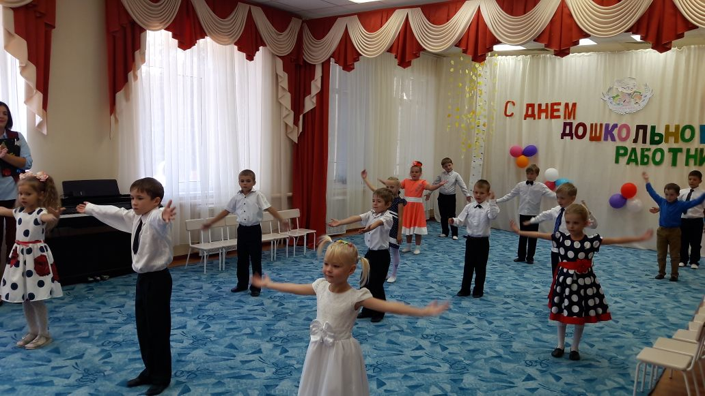

**Фрекен Бок:** Сколько интересного узнала я про детский сад и всех, кто здесь работает. Мне здесь очень понравилось. И я предлагаю всем сотрудникам подарить цветы

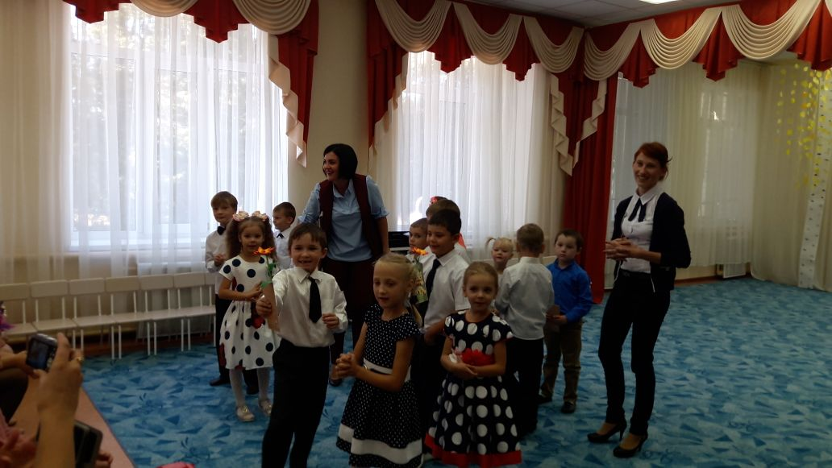  
  
**Ведущий 2 .** Вам спасибо за труд, за любовь и уют,  
За заботу, старанье и ласку!  
Пусть с желаньем всегда к вам ребята бегут,  
Пусть в саду жизнь течёт, будто в сказке!

*Песня «Хорошее настроение»*

Мы что-то потеряли и долго его искали,  
И небо было хмурым, и дождик моросил.  
Под лепестком ромашки, у месяца в кармашке  
Нигде пропажи нашей никто не находил.  
  
Припев:  
Хорошее настроение, сплошное невезение,  
Когда однажды утром его ты не найдешь.  
Хорошее настроение, немножко вдохновения  
И ты уже с друзьями танцуешь и поешь!  
  
Откуда оно берется, где прячется и смеется  
И в солнечные сети ты зря его ловил.  
Известно всем на свете, оно в твоей конфете,  
Которую ты с другом сегодня разделил!  
  
Припев:  
Хорошее настроение, сплошное невезение,  
Когда однажды утром его ты не найдешь.  
, немножко вдохновения  
И ты уже с друзьями танцуешь и поешь!

